CENTRO DE REHABILITACION DE CIEGOS “EUGENIA DE DUEÑAS”, CRC

Información pública impresa.
Informes Técnicos:
- Respuestas a solicitudes de información – UAIP – OIR – ISRI del periodo 43 informes

Involucrando a grupos de agentes seleccionados.
Talleres:
- Talleres de participación con padres 10 talleres, participando alrededor de 60 padres por taller
- Grupos focales:
- Consultas con padres de usuarios internos, medio internos y externos, para medir satisfacción del área de Trabajo Social, número de participantes 35
- Consulta con grupo de adultos ciegos, para medir satisfacción del área de Trabajo Social, número de participantes 13
- 3 Reuniones con comisión de seguimiento carta compromiso entre MINED, ISRI Y CONAIPD, número de participantes, 12
- Reuniones con representantes de 10 Asociaciones de personas ciegas, para la puesta en común de la agenda para el desarrollo del Foro de Sensibilización, número de participantes 10

Involucrar a grupos numerosos.
Asambleas:
- Reunión de padres de familia para la planificación del proceso de rehabilitación y la importancia de la corresponsabilidad de los familiares participantes 24.
- Conmemoración del mes de las personas con discapacidad visual, asistieron 150 personas y abrimos un espacio para que los asistentes interactuaran con las autoridades del ISRI, en el planteamiento de necesidades y búsqueda de soluciones,

Foros:
- Foro de sensibilización en coordinación con las diferentes asociaciones de personas con discapacidad, asistieron 130 invitados de la sociedad civil, participaron 20.

Eventos eleccionarios:
- Asamblea para la elección de representantes de los padres del Centro, con la participación de 40 personas
- Asamblea con usuarios adultos, para elección de representantes del Centro, con la participación de 15 usuarios.

CENTRO DE AUDICIÓN Y LENGUAJE, CALE

Durante el periodo de junio 2014 a agosto de 2015, el Centro de Audición y Lenguaje se han desarrollado diferentes mecanismos de participación ciudadana, estos permitan establecer nexos de comunicación que permiten la identificación de acciones de mejora y monitoreo de avances en planes de tratamiento; a continuación se listan las actividades realizadas:

Asamblea General de Padres
Con Padres de Familia de todos los programas de rehabilitación del Centro, donde se informan las generalices y disposiciones del Centro, así como las opiniones e inquietudes.
Asambleas realizadas en el periodo: 8
Cantidad de asistentes: 1,634

Grupos de Interés
Son las reuniones con padres de familia de usuarios que presentan diagnósticos de discapacidad específicos, estas reuniones permiten conocer de manera puntual las necesidades de cada grupo, en esta se exponen aquellas situaciones que beneficiaran de manera directa los programas en los que son atendidos los usuarios, además permite conocer la eficiencia de los planes de tratamiento o su replanteamiento.
Reuniones realizadas en el periodo: 9
Total de Participantes: 500

Reuniones con la Dirección del Centro.
Programa de Hipoacúsicos e Implante Coclear.
Reuniones que permiten a la Dirección del CALE, informar sobre la importancia del seguimiento de los tratamientos de rehabilitación posterior de la donación de auxiliares auditivos e implante coclear; así también los padres de familia exponen sus expectativas de rehabilitación y las necesidades de acompañamiento que presentan los usuarios en el quehacer escolar de sus hijos.
Reuniones realizadas en el periodo: 7
Total de Participantes: 90

Equipos Interdisciplinarios.
Estas son evaluaciones que se desarrollan a casos específicos, por medio de un consenso de profesionales en las áreas de Piscología, Trabajo Social, Terapista de Lenguaje, en conjunto con el Padre de familia, en este se exponen las dificultades encontradas en el plan de tratamiento, las acciones de mejora, así como las expectativas de los padres de familia en cuanto a mejoras y avances en sus hijos.
Casos atendidos en el periodo: 16
Total de Participantes: 25

Reunión padres de Familia de Nuevo Ingreso.
Bienvenida e inducción de Padres de Familia que ingresan al Centro por primera vez, esta reunión es de carácter consultiva ya que se da respuesta a las inquietudes que presentan los padres junto a sus hijos que inician procesos de rehabilitación.
Reuniones realizadas en el periodo: 63
Total de Participantes: 1,382.

Programa de Padres Comprometidos.
Programa que atiende a Padres de Familia, para genera un espacio de orientación, motivación y participación familiar para concientizar sobre la importancia de la colaboración en el proceso de rehabilitación de los usuarios.
Reuniones realizadas en el periodo: 103
Total de Participantes: 449.

Programa de Salud Mental para el Cuido del Cuidador.
Dirigido a padres de familia de niños con trastornos de la comunicación de mayor impacto como son hipoacusias, tartamudez, labio paladar hendido, recibiendo jornadas motivacionales, gratificantes, el objetivo es ayudar a mantener el equilibrio emocional por medio compartiendo experiencias en el proceso de rehabilitación de sus hijos.
Reuniones realizadas en el periodo: 6
Total de Participantes: 74.

CENTRO DE REHABILITACIÓN PROFESIONAL, CRP

Durante el periodo Junio 2014 – Agosto 2015, se han ejecutado una serie de actividades encaminadas a fortalecer la Participación Ciudadana, una de las estrategias representativas en el CRP, es que se cuenta con el Comité de Apoyo de Padres de Familia, con quien coordinadamente se desarrollan acciones encaminadas al mejoramiento de los servicios que brinda el Centro, así como también el que sean partícipes de los diferentes Proyectos y Programas que se ejecutan, dentro de las que se mencionan:
- Participación de Padres de Familia o encargados en los diferentes procesos de formación que se desarrollan en los diferentes talleres.

- Desarrollo de actividades conjuntas (Celebración Trimestral de Cumpleaños de usuarios, jornadas de interrelación entre usuarios, padres de familia y personal)

- A sugerencia de padres de Familia y usuarios se desarrolló en Septiembre 2014 una jornada de salud mental a la Fundación Refugio Salvaje (FURESA) en la que participaron usuarios, sus respectivas familias y personal del Centro, con la colaboración de la Alcaldía de San Salvador y Universidad Evangélica.
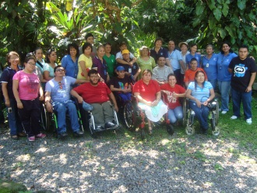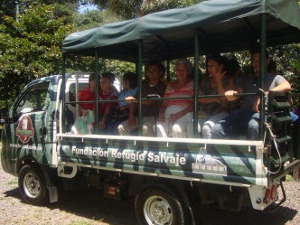

- El Centro cuenta con 03 Buzones de Sugerencias; para que padres de familia, visitantes, puedan brindar sugerencias, opiniones, recomendaciones en relación a los servicios brindados en el Centro.

- El Centro cuenta con una Dirección de Políticas de puertas abiertas con el propósito de facilitar sugerencias respecto al funcionamiento del Centro.

- Se han desarrollado 04 reuniones 30 de Julio de 2014, 29 de Agosto de 2014, 01 de Diciembre de 2014, 29 de Mayo de 2015, con padres de familia, espacios en lo que se ha propiciado participación en materia de consulta ciudadana sobre el funcionamiento del Centro y mediante la cual se han recibido retroalimentación y sugerencias para la mejora, que también son abordadas en el Comité de Apoyo de Padres de Familia.
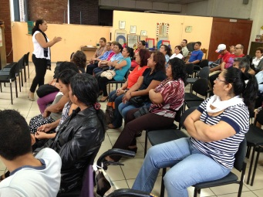
- Mediante alianzas estratégicas con la Escuela Nacional de Agricultura (ENA) se logró la participación de usuarios, familiares y personal del ISRI, en el que se han beneficiado un total de 62 personas a través del desarrollo de los siguientes programas: Viveros de plantas aromáticas, Plantas ornamentales, Gallinas ponedoras y de tras patios, Jaleas artesanales, Huertos caseros, Crianza de conejos, Tilapias.
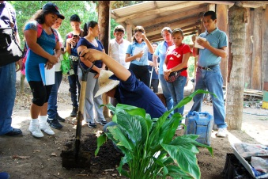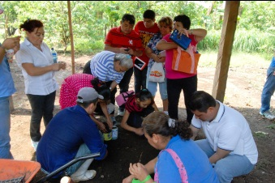
- El CRP forma parte de la Red de entidades que atienden Niñez y Adolescencia con Discapacidad, instancia en la que participan 24 instituciones con el propósito de establecer mecanismos de articulación e incidencia entre las instituciones públicas y privadas vinculadas con el tema.
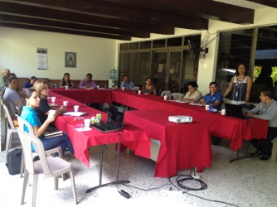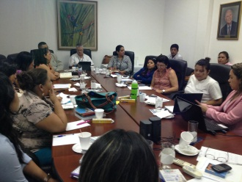

- Como miembros de la Red, se organizó y desarrolló un foro sobre los Avances y Desafíos en el cumplimiento de la Convención sobre los Derechos de las Personas con Discapacidad, enfocado a la Niñez y Adolescencia de El Salvador en la cual participaron 130 instituciones públicas y privadas.
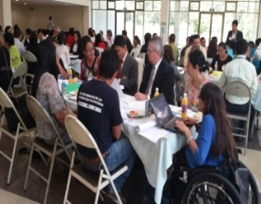

- Con la visión de generar nuevas oportunidades laborales a través de la realización de nuevos proyectos como la Unidad Productiva Industrial se está permitiendo el desarrollo de acciones encaminadas a la participación de ex usuarios y sus familias en la generación de ingresos a través del proyecto Alas Doradas.
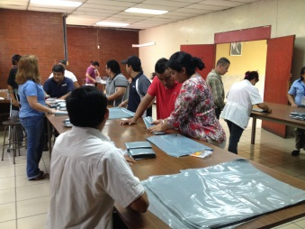

- A través de la realización del Proyecto de la Unidad Productiva Industrial (UPI) en su primera fase se ha seleccionado a usuarios y ex usuarios y se ha incorporado a padres de familias para que también sean partícipes activos y puedan beneficiarse económicamente. Participarán 12 familias.

- Ell 12 de Julio de 2015 se llevó a cabo la Firma de Convenios para la Certificación de Personas con Discapacidad entre Empresas empleadoras Públicas y Privadas y el ISRI, además de contar con la participación de diferentes sectores de la sociedad, usuarios y padres de familia.
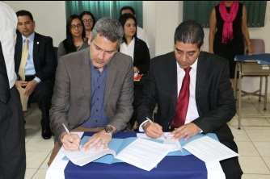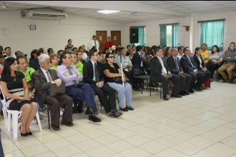
- Con la Participación de 30 personas, entre Padres de Familia y usuarios se desarrolló la capacitación Pre-Empleo y Habilidades para la Vida para fortalecer los conocimientos y contar con herramientas necesaria en la búsqueda de oportunidades laborales. Dicha capacitación se desarrolló con las siguientes temáticas: La Entrevista, Currículum Vitae, Autoestima, Competencias y Habilidades, Valores y Perfil Ocupacional.
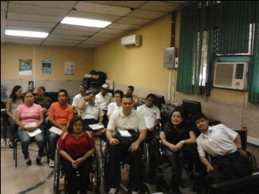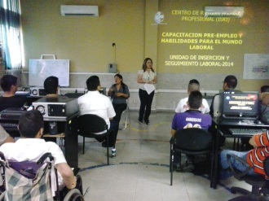

CENTRO DE REHABILITACIÓN INTEGRAL DE ORIENTE, CRIOR

- Mediante RBC se ha logrado que actores locales de Sesori se involucren en el quehacer de las personas con Discapacidad de su municipio. 3-09-15

- Los representantes de comités (parálisis cerebral, autismo, síndrome Down, hipoacusia, ceguera y baja visión y rejuvenécete, sostuvieron una reunión con presidencia ISRI a fin de ser escuchados sobre sus necesidades propias como comité, como parte de su participación ciudadana. 16 personas el día 19-06-15.

- Marcha de concientización sobre el Trastorno del Espectro Autista, más de 300 participantes entre instituciones y padres de familia, usuarios. 25 de abril de 2015.

- Feria de síndrome Down, el día donde participaron padres de familia, instituciones invitadas, el día 20 de Marzo, en donde se escucha el sentir de los padres. 20 de marzo de 2015

- Feria de belleza para las madres de familia que asisten a terapias con sus hijos, para cuidar su autoimagen. 25 al 29 de mayo.

- Visita a ciudad mujer con el grupo rejuvenécete, a fin de conocer los servicios de la institución. 9 de abril.

- Se realizó aplicación de encuestas de satisfacción de los servicios brindados por el CRIOR con el apoyo de la Universidad Andrés Bello realizadas en noviembre del año 2014, y la otra en junio 2015 con resultados satisfactorios (se anexa encuesta con resultados)

Junio 2015

- ¿Por qué medio se enteró de la existencia del CRIOR?
Medios de Comunicación | 8 | 6%
Referencia Medica | 60 | 43%
Recomendación de Amigos y Familiares | 70 | 51%
 | 138 | 100%

- De los servicios que le brinda el CRIOR ¿Cuáles son los que conoce o asiste?
Terapia Física Niños | 40 | 29%
Terapia Ocupacional | 2 | 1%
Trabajo Social | 10 | 7%
Terapia de Lenguaje | 45 | 33%
Terapia Física Adultos | 25 | 18%
Terapia Psicológica | 4 | 3%
Terapia de Habilidades Adaptativa | 10 | 7%
Terapia Física Adaptativa | 2 | 2%
 | 138 | 100%

¿Cuál diría usted que es el nivel de evaluación frente a los siguientes temas?
- Las instalaciones del CRIOR son:
Excelente | 68 | 49%
Bueno | 60 | 44%
Regular | 10 | 7%
 | 138 | 100%

- La atención que le brinda es:
Excelente | 92 | 67%
Bueno | 42 | 30 %
Regular | 4 | 3%
 | 138 | 100%

- El periodo de atención para sus terapias es:
Excelente | 88 | 64%
Bueno | 39 | 28%
Regular | 11 | 8%
 | 138 | 100%

- El tratamiento recibido es:
Excelente | 91 | 66%
Bueno | 38 | 28%
Regular | 9 | 6%
 | 138 | 100%

- ¿Le parece cómodo el espacio donde se le brinda la atención?
SI | 118 | 86%
NO | 20 | 14%
 | 138 | 100%

- ¿Considera Favorable las condiciones de higiene y limpieza de las instalaciones del CRIOR?
SI | 113 | 82%
NO | 25 | 18%
 | 138 | 100%

- Le atienden en el horario asignado a su cita?
SI | 134 | 9%
NO | 4 | 3%
 | 138 | 100%

- ¿Le atienden con calidad con calidad amabilidad en las diferentes áreas del CRIOR?
SI | 135 | 98%
NO | 3 | 2%
 | 138 | 100%

- ¿Se siente satisfecho con la atención recibida?
SI | 137 | 99%
NO | 1 | 1%
 | 138 | 100%

CENTRO DE REHABILITACION INTEGRAL DE OCCIDENTE

Desde el año 2012 el Centro de Rehabilitación Integral de Occidente ha venido implementando diferentes mecanismos de participación ciudadana y que han sido mantenidos durante el periodo del 1 de junio del 2014 al 31 agosto del 2015, entre ellos podemos mencionar:

1. Consulta Ciudadana y Rendición de Cuentas: Esta se lleva a cabo en el segundo semestre de cada año, en el año 2014 se realizó el día 30 de Julio iniciándose con una rendición de cuentas por parte de la Dirección del centro que incluye los logros que se han tenido, ejecución de presupuesto, Normativa de derechos, obligaciones y prohibiciones de los usuarios/as del ISRI; respuesta a compromisos adquiridos en la consulta ciudadana del año anterior. En el 2014 se contó con la participación de un promedio de 100 usuarios y/o responsables de usuarios. Abriendo luego el espacio de participación para que las personas asistentes pudieran expresar sus inquietudes o solicitudes. Uno de los resultados a las sugerencias realizadas es el servicio de transporte que actualmente se brinda para los usuarios con Distrofia Muscular tipo Duchenne, que por la distancia en que cada uno de ellos vive se encontraba fuera del área del trasporte institucional y por encontrarse todos utilizando silla de ruedas algunos no asistían regularmente a sus terapias, por lo que se decidió por parte de la Institución adecuar el horario de terapias y consultas a todos para un mismo día y brindar el transporte institucional aperturando una ruta específica, al momento todos asisten regularmente a su proceso de rehabilitación, así como también participar de otras actividades

2. Estrategia de RBC: Se definió la atención al momento de 5 comunidades de extrema pobreza en el Departamento de Santa Ana implementando la estrategia de Rehabilitación de Base Comunitaria, ya que por la distancia no acceden a los Servicios del Centro o los que lo hacen tiene que invertir de su bolsillo para el traslado siendo de gran impacto económico para las familias. Comunidades Cantón El Pinalito, en Santa Ana ( 25 familias) ; Caserío Los Pinos, municipio del Congo( 15 familias ); Llanos Guajoyo, municipio de Metapán en el caserío Los Morritos( 20 familias); las Piletas en el Municipio de Coatepeque( 20 familias) y Cantón las Mesas Caserío Ayuta del Municipio de Santa Ana( 20 familias). Se han realiza diferentes actividades entre las que podemos mencionar conformación del Comité de Rehabilitación de Base Comunitaria, conformados por un grupo de entre 6 a 8 personas representantes de la comunidad, Diagnostico de la comunidad para identificar a las personas con discapacidad y sus diferentes necesidades, sensibilización y capacitación de los líderes comunitarios en temas como:: ejercicios que pueden realizar personas con Artritis, cuidados de la piel en personas con diabetes o personas encamadas; ejercicios para personas con Evento Cerebrovascular, Parálisis Cerebral, diferentes problemas de columna o deformidades, Gonartrosis, Fracturas, Amputaciones, entre otras. Se realiza tarde recreativa para las personas con discapacidad y sus familias. Se hacen mejoras en las casas de personas con discapacidad en las dos comunidades para eliminar barreras arquitectónicas dentro de sus hogares. Organización de un huerto casero en Cooperativa Los Pinos en el municipio de El Congo para los adultos mayores.
Se efectúan visitas a las cinco comunidades mensualmente y se desarrollan el plan de trabajo: Coordinación interinstitucional e intersectorial con los diferentes actores, capacitación de la estrategia a los actores sociales y personas con discapacidad de las comunidades, acciones de prevención primaria, secundaria y terciaria en rehabilitación, evaluación y referencia de personas con discapacidad, realizar servicios básicos de rehabilitación y transferencia de las personas con discapacidad, propiciar la participación intersectorial de la comunidad y las personas con discapacidad, mencionado entre los actores sociales ADESCOS, líderes comunitarios, personal de Ayuda en Acción, Promotores de Salud, Pastores de Iglesias, Representantes de Cooperativa los Pinos

3. Participación ciudadana a través de los Grupos de Interés: Se han conformado grupos de participación de los usuarios, padres o responsables de personas con discapacidad contando a la fecha con los siguientes grupos: Fundación Sonrisas Down (20 familias) , Asociación Pro Personas con Autismo de Occidente APPAO ( 12 familias ); Grupo de Distrofia Muscular “ Duchenne Dejando Huellas” ( 10 familias ) ; Grupo de lesión medular congénita o adquirirá “ Pasito Firme”( 10 familias );grupo Parálisis cerebral “ Forjando Vidas”( 25 familias ); Grupo Guillian Barre “ Renaciendo por un Milagro de Dios” ( 8 familias ); Grupo de adultos mayores( 10 usuarios); grupo de cuidado al cuidador ( 5 familias ). Cada uno de los grupos cuenta con un facilitador por parte del Centro de Rehabilitación Integral de Occidente, el principal objetivo es sensibilizar y capacitar a los usuarios, padres o responsables en su participación Activa en el Proceso de Rehabilitación, fortaleciendo la capacidad gestora que favorezca inclusión familiar, escolar, laboral y social dependiendo de cada caso. Cada grupo realiza una reunión mensual utilizando las instalaciones del CRIO se han desarrollado temas de interés acorde a cada grupo tales como: Asesoría Genética, Cardiopatía en las personas con Sindrome Down, problemas Endocrinológicos en las personas con S. Down, Nutrición, LEPINA , derechos de los niños/as con discapacidad , problemas Neumológicos en Distrofia Muscular; Salud sexual, Madres Edición limitada, manejo a través de actividades diversas en casa para el paciente con alteración neurológica, Paralasis Cerebral Infantil, Sindrome Arnold Chiari, como contestar ante extraños ante la discapacidad de mi hijo, como preparar a los padres de familia en la aceptación del uso de silla de ruedas cuando se amerita, deporte adaptado, manejo de vejiga neurogénica, como contribuye trabajo social en el proceso de rehabilitación de niños y niñas con Arnold Chiari, Recomendaciones para aliviar la sobrecarga emocional, El Stress una respuesta humana, cuidar la propia salud, hablemos de autismo, Entendiendo a mi hijo con autismo, Testimonio Superando el pronóstico de mi hijo. Diagnóstico de Guillian Barre; Huertos caseros, combate de plagas, abono de plantas, método de siembra de pepino, rábano, lechuga, frijol ejotero, tomate, chile verde, chile picante, berenjena, brócoli. Desarrollo de taller de pintura manitas creativas. Se comparten experiencias vividas por cada uno de los usuarios. Otras actividades realizadas: Caminatas para dar a conocer a la población el tema de la discapacidad, Conmemoración del día Mundial de cada una de las discapacidades de cada grupo. Además se encuentran en el trámite de su personería Jurídica para lo cual se realizan actividades como baratillos, venta de fruta y alimentos, rifas entre otros. Es de hacer mención que ya Sonrisas Down cuenta con su personería jurídica. Otras actividades realizadas son: gestión de evaluación oftalmología y lentes, cirugía de corazón abierto, evaluación nutricional, evaluación neumológica, evaluación urológica, según cada caso. Difusión de las diferentes discapacidades a través de redes sociales y medios de comunicación local. Cuenta además el CRIO con el apoyo de APPACRIO Asociación de Padres. Padrinos, Amigos y pacientes del CRIO quienes realizan diferentes actividades con el propósito de ayudar a los usuarios de escasos recursos con: medicamentos, exámenes de laboratorio y gabinete, zapatos ortopédicos, transporte entre otros.

4. Encuestas de Satisfacción: Las cuales permiten de manera puntual conocer el grado de satisfacción del usuario por ejemplo sobre tiempos de espera en consulta médica y área de terapias, calidad en la prestación del servicio, atención brindada, permitiendo al CRIO establecer procesos de mejora, en este periodo se realizó una dirigida a los Servicios de Educación Física Adaptada, y otra este año para conocer la percepción del usuario en relación a todos los servicios brindados.

